Dzień dobry Kotki
Za nami bardzo ważne święto- Dzień Mamy, mam nadzieję, że miło spędziliście czas ze swoimi mamami

Środa
27.05.2020r.
Temat: Co jest cięższe, a co lżejsze?

- Rozwiąż zagadkę:
"Bardzo jest dokładna, stoi sobie w sklepie.
A co ile waży, pokaże najlepiej” (waga)

- Obejrzyj krótki filmik, a poznasz różne rodzaje wag i sposoby ważenia.
https://www.youtube.com/watch?v=n4ORUCiRqgo

Odpowiedz na pytania:
- Do czego (w jakim celu) używamy wagi?
- Gdzie możemy się spotkać z wagą ?

- Wykonaj zadania w książce- strona 55.
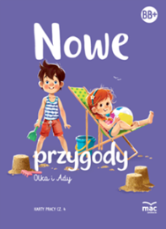
- Ćwiczenia z zastosowaniem wagi szalkowej.
Jeżeli posiadasz w domu wagę, użyj jej, jeżeli nie- wykorzystaj sposób, który zaprezentowany jest na końcu filmiku, lub wykorzystaj samodzielnie wykonaną wagę

Co jest cięższe?:
- Jabłko czy pluszowa maskotka?
- Pluszowa maskotka czy pięć klocków?
- Pięć klocków czy ziemniak?
- Trzy ziemniaki, czy trzy jabłka?

To tylko propozycje, możesz użyć dowolnych produktów, zabawek, rzeczy (oczywiście za pozwoleniem rodziców ) i sprawdzać, które z nich są lżejsze, a które cięższe.

- Wykonaj swoją własną wagę szalkową.
https://www.youtube.com/watch?v=iRxZxr2_NOs

- Matematyczne wyzwania.
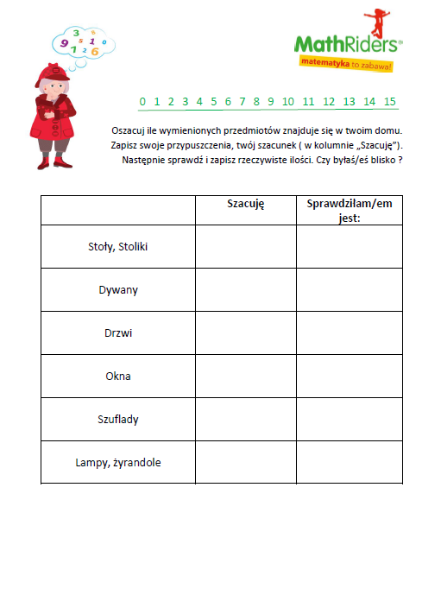

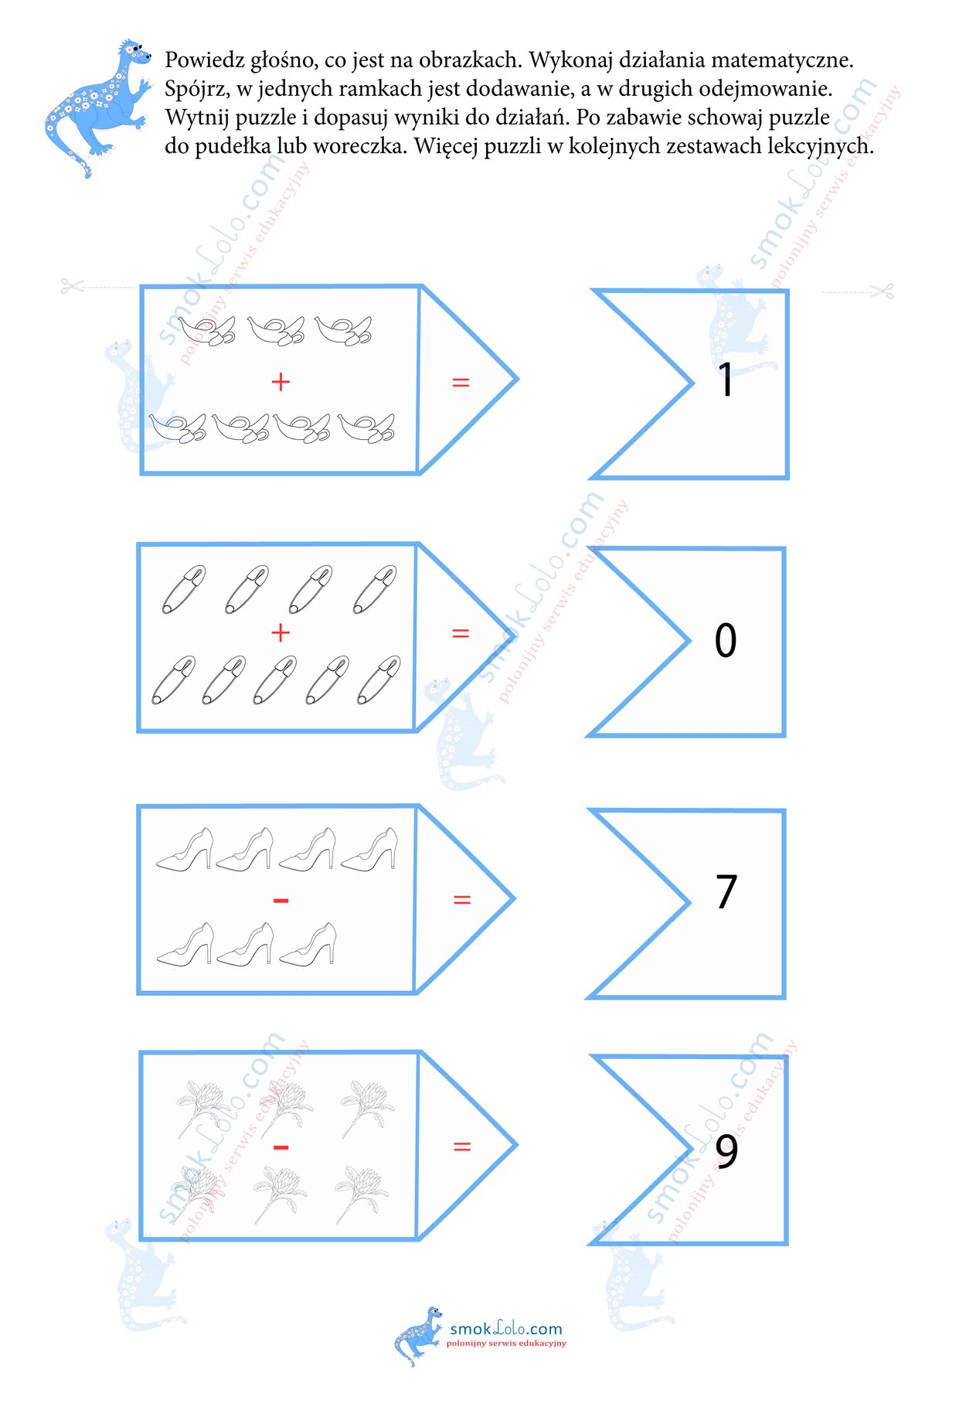
Dzisiaj również nie ma nic do wysłania, chyba, że dzieci mają ochotę pochwalić się swoimi wagami
Pozdrawiam serdecznie

